Universell utforming,
Inkludering og tilrettelegging

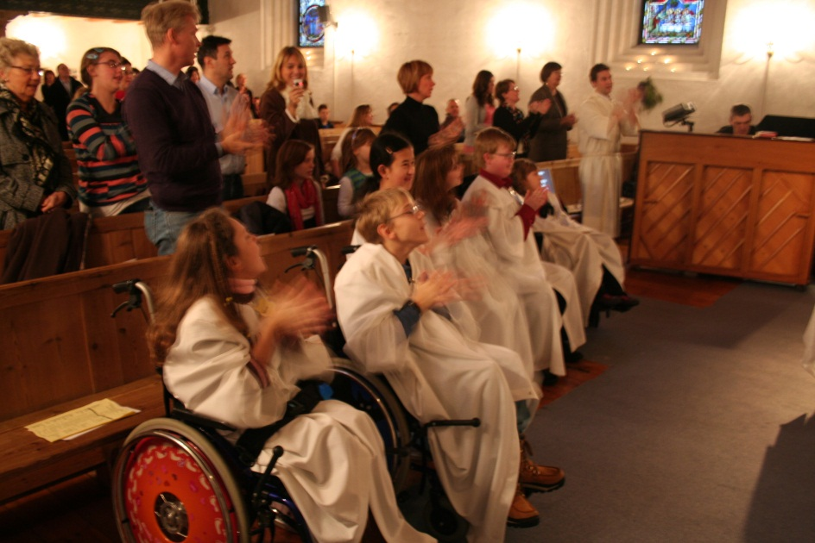
Trusopplæring
For
ALLE!
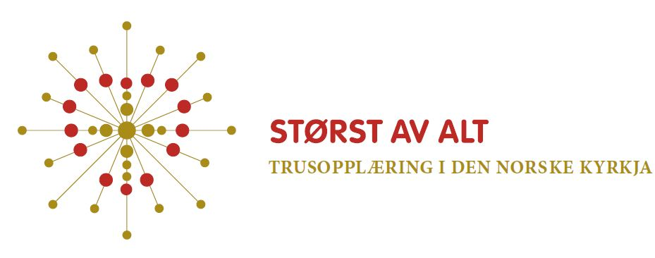
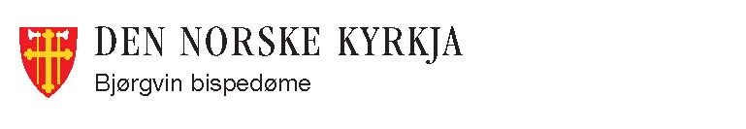
Trusopplæringa og alle borna
Ei av dei mange utfordringane i trusopplæringsreforma er å legge opp tiltaka våre slik at alle dei døypte kan delta. Særleg gjeld dette dei borna som har ei form for funksjonsnedsetjing. Både lovverk og retningslinene for trusopplæringa gjer det klart at desse borna må kunne ta del på sine eigne premissar. Både borna sine rettar og kyrkja si tru og menneskesyn tilseier såleis at vi legg til rette for dette.
Universell utforming.
Mykje kan oppnåast ved såkalla universell utforming. D.v.s. at tiltaka, både med omsyn til innhald og rammer, er utforma slik at alle kan ta del, utan noko form for særordningar. Det som fungerer for dei som har særskilde behov, fungerer oftast for alle.
Nokre må ha meir, for å få like mykje.
Sjølv om vi legg vekt på universell utforming, er det nokre gongar trong for ekstra tiltak. Desse må oftast utformast individuelt. Vi må såleis lære barnet å kjenne, og i samråd med familien finne fram til dei tiltaka som må til, for at barnet kan ta del på ein god måte. Til dette vil vi ofte, etter samtykke frå foreldra, kunne innhente faglege råd frå tenesteytarane til barnet.
Korleis når vi ut?
Sjølv om vi i informasjonen vår om trusopplæringstiltaka understrekar at dette er for alle, kan vi ikkje utan vidare rekne med at dei som har behov for tilrettelegging tek kontakt. Mange foreldre opplever det slitsamt å skulle ta initiativ og følgje opp barnet på enda eit område. Nokre kan også ha tankar om at trua og kyrkja ligg utanfor det barnet kan ta til seg og ha utbyte av.
Difor kan det vere naudsynt at vi tek direkte kontakt med foreldra, slik at dei vert trygge på at vi gjerne vil ha barnet med, og vil legge til rette for at det skal ha det bra. Dette kan opplevast krevjande av oss som kyrkjeleg tilsette. Men dei fleste foreldre vil vere glade for at vi ser barnet deira og ønskjer å kome familien i møte. I det heile gjeld det å vere proaktiv!

KORLEIS KAN EIN VERE PROAKTIV:
- Ver tydeleg i alle kanalar (invitasjonar, plakatar, nettsider o.a.) på at tiltak vert tilrettelagt for dei med særskilde behov.

- Dåpssamtalen er det einaste møtepunktet vi sikkert har med barn og foreldre. Mange veit allereie på dette tidspunktet at barnet har særlege utfordringar. (Mange andre tilstandar vert oppdaga dei første leveåra). Bruk dette høvet!

- Kontakt helsestasjon og spør om dei kan informere foreldre som har barn med særskilde behov om at kyrkja sine tilbod vil bli tilrettelagde.

- Mange stader veit ein om familiar med særskilte utfordringar. Ta ein telefon og ver på tilbodssida. Men ikkje lov meir enn du kan halde!
MOGELEGE SAMARBEIDSPARTNARAR:
Kommunane organiserer seg ulikt. Men alle kommunar eller bydelar har minst ein person med særskilt ansvar for barn og unge med funksjonsnedsetjingar. Dette er nøkkelpersonar som kan vidareformidla informasjon frå trusopplæringa direkte til enkeltpersonar i målgruppa. Kommunen sitt sørvistorg hjelper deg til å finna rette vedkommande.
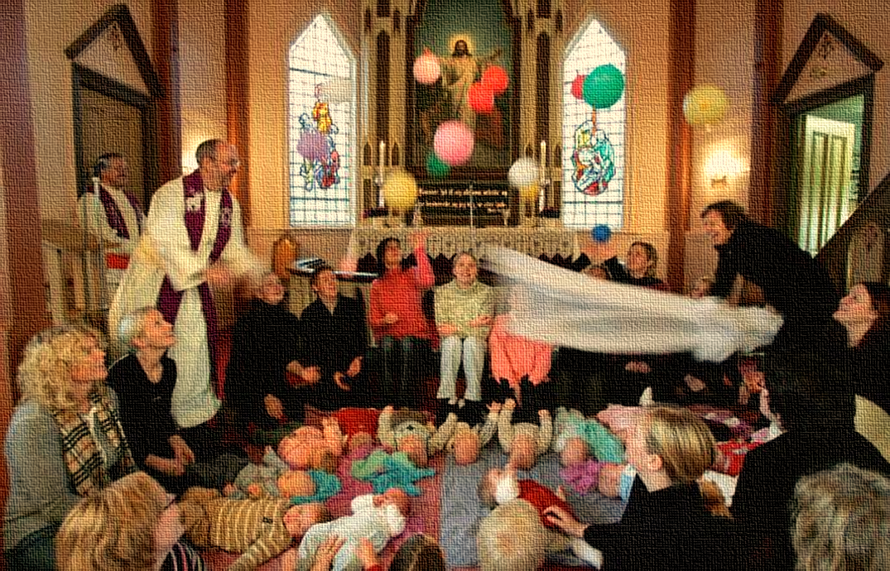

GODE RESSURSAR PÅ KORLEIS EIN KAN FÅ TIL TILTAK SOM ER TILRETTELAGDE FOR ALLE:
- Trosopplæring for alle? Læring, tro og sårbare unge. (IKO).
- Bønn med alle sanser (IKO)
- Bli kjent med kyrkja (IKO). Ny versjon med arbeidsbok frå 2014.
- Bibelboka mi (IKO)
- Eg og. Konfirmantopplæring for multifunkjonshemma (IKO).
- www.ressursbanken.no (under ressurser/inkludering og tilrettelegging)
- www.deltakelse.no. Her finn ein mykje gode ressursar om inkludering av menneske med utviklingshemming i kyrkja.

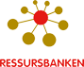
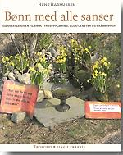
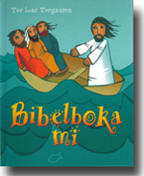

Har du spørsmål, vil dele erfaringar eller treng råd? Ta kontakt med spesialprest for inkluderande kyrkjeliv i Bjørgvin bispedøme:
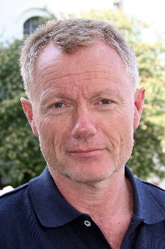
Roar P. Strømme
tlf.: 55 30 64 92
mob. 97037737
rs466@kyrkja.no

